**COMO SACAR RESPALDOS COMPLETOS DE LA BASE DE DATOS**

1).- Entrar a la consola de comandos de Windows y digitar la ruta en la cual se generara el respaldo.

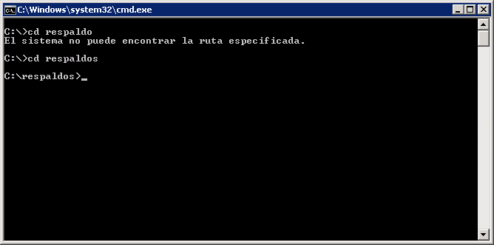

2.- Digitar el comando directo que conecta automáticamente el usuario administrador de mysql y saca un archivo sql de toda la base (datos y estructura)

mysqldump -uroot -pmysql upacifico> 20Julio9y50.sql

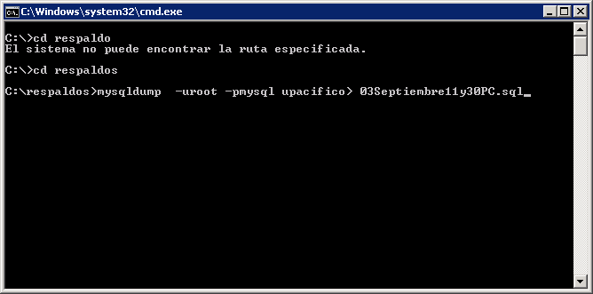

Dependiendo del tamaño de la base (actualmente se demora entre 3 a 5 minutos). Cuando termine la generación del script se pasara el cursor a la siguiente fila.

El proceso esta completo

RESPALDOS COMPLETOS DE LOS ARCHIVOS FUENTS

* 1. Los archivos que se deben respaldar para tener completos los fuentes están en la ruta: **C:\Program Files\Apache Group\Apache2\htdocs (TODOS LOS ARCHIVOS)**
  2. **Archivos SQL que utilizamos todos los días C:\ssql**
  3. **Los archivos que se deben respaldar para reparar alguna configuración son:**
  4. 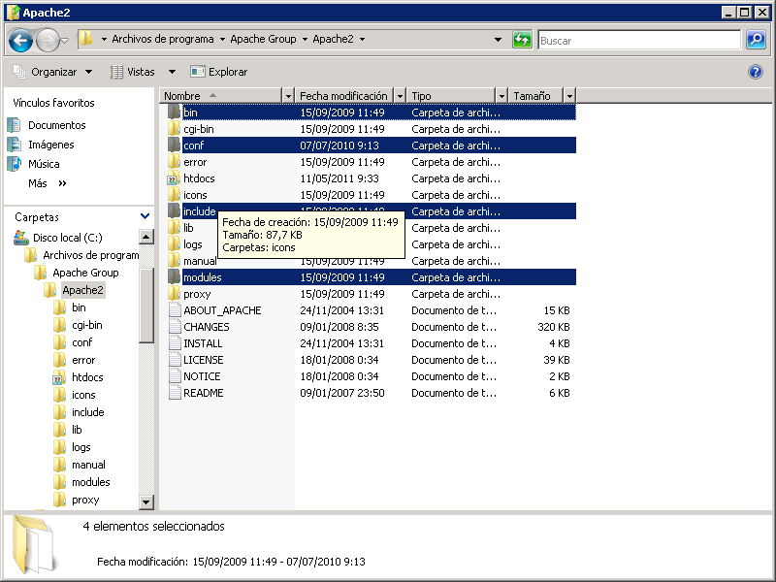

**O también puedes copiarte la carpeta entera de apache2**

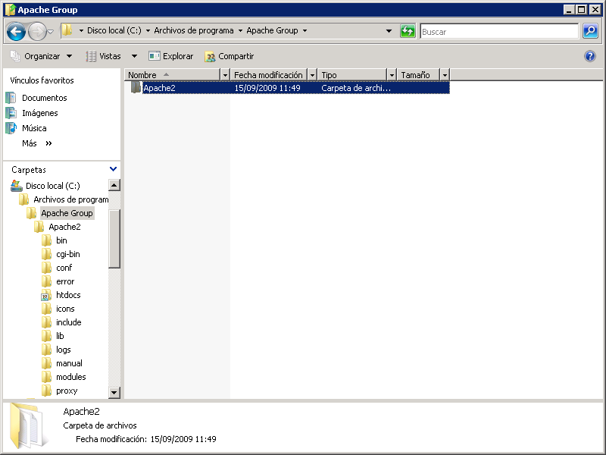

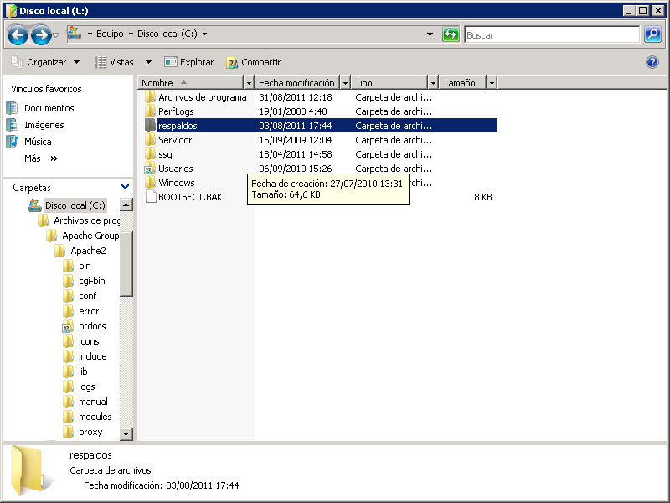

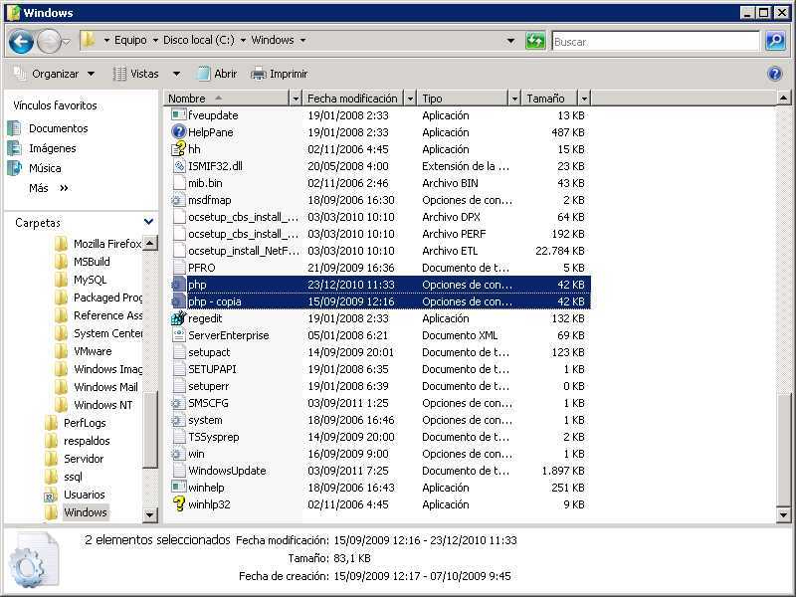

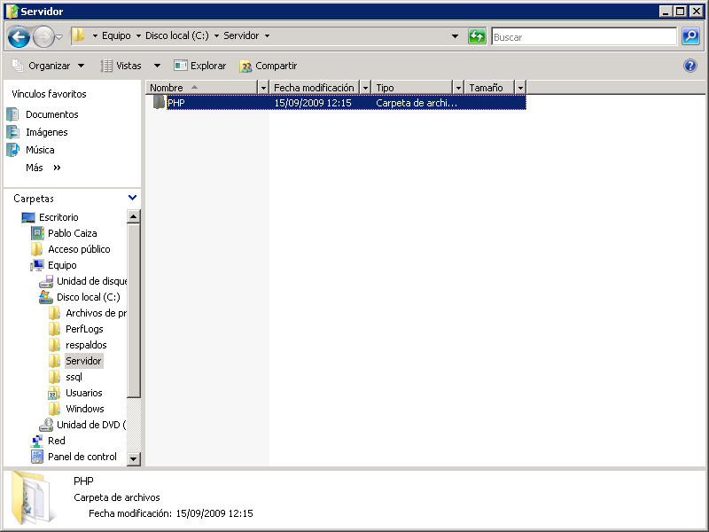

Lo demás esta quemado en DVDs.